Bienvenue sur le site de l'ÉCOLE DES ROCHES
Vous y rencontrerez des élèves heureux venus des cinq continents !
L'école privée la plus célèbre de France, reconnue dans le monde entier pour sa pédagogie innovante, est uninternat international, sur un campus de 60 hectares en Normandie à 100 km de Paris.
Sous contrat avec l'État et partenaire de l’UNESCO, l'ÉCOLE DES ROCHES propose en pension complète ou demi-pension :
Une ÉCOLE PRIMAIRE
CP, CE 1, CE 2, CM1, CM2 - à VOCATION BILINGUE ANGLAIS + initiation Espagnol et Chinois.
Un COLLÈGE
SECTION EUROPÉENNE ANGLAIS et SECTION ANGLO-AMÉRICAINE - Brevet : 93 à 100 % de réussite.
Un LYCÉE
Baccalauréats L littéraire, ES économique et S scientifique avec un taux de réussite de 92,5% à 100% selon les séries
Préparation aux examens et diplômes de langues - Anglais: (Cambridge, SAT, TOEFL), Espagnol (Cervantès), Allemand (Goethe Institut), Italien (CELI et CILS) Chinois (HSK), Russe (Institut Lomonosov, école Gazprom).
Un DÉPARTEMENT FRANÇAIS LANGUE ÉTRANGÈRE (FLE)
Pour élèves étrangers : en immersion totale en internat, des séjours leur permettant d’apprendre le français ou de le perfectionner et d’obtenir un diplôme officiel,
A. ANNÉE ACADÉMIQUE: en intégration progressive et totale dans les classes françaises, spécificité UNIQUE en France, les fils et filles des élites étrangères qui ont sélectionné l’ÉCOLE DES ROCHES pour sa réputation mondiale et la notoriété de sa pédagogie peuvent choisir :
1. de devenir bilingue et de présenter le DELF (100% de réussite), le DALF ou le TCF,
2. de valider l'année d'étude en France pour passer dans la classe supérieure à la rentrée suivante, dans leur propre pays ou dans un autre système éducatif,
3. d’intégrer la scolarité française collège ou lycée pour continuer leurs études - dans les classes préparatoires aux grandes écoles - dans les plus célèbres universités (la Sorbonne, Dauphine) - dans les écoles supérieures de commerce et d’ingénieurs.
B. STAGES D'ETE : – mi-juin à mi-août – et STAGES D'HIVER – janvier et février
Des vacances studieuses en FRANCE de 3 à 9 semaines pour apprendre le Français : cours intensifs de français adaptés à tous les niveaux - débutant, intermédiaire et avancé - et découvrir la FRANCE
Ces séjours linguistiques alternent cours de français, sports, activités culturelles, divertissements et excursions.
Des STAGES DE RÉVISIONS, RATTRAPAGE
ET FORMATIONS
En février, à Pâques et en été :
A. des cours de rattrapage de pré-rentrée : reprise systématique des chapitres clef - au collège en français maths et anglais, - au lycée en maths, physique, biologie, économie
B. des stages intensifs pour réussir le Brevet des collèges,les épreuves anticipées du Bac français, une mention au Baccalauréat
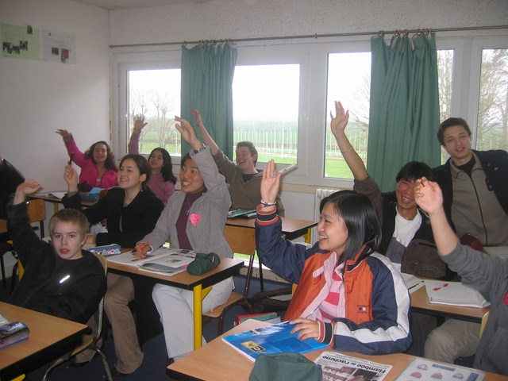

.
Une PÉDAGOGIE ORIGINALE et INNOVANTE
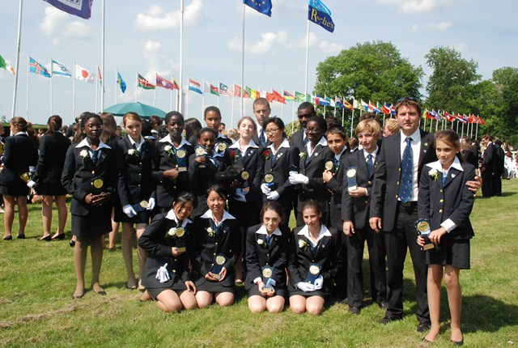
L'école des Roches accueille toute l’année, dans son internat permanent, mixte et laïc, 430 enfants et adolescents français et étrangers ayant besoin de structures et de discipline, des collégiens et lycéens sollicitant des notes régulières, des garçons et filles de 5 à 18 ans en demande de communication avec enseignants et parents.
- Les élèves sont séduits par son enseignement d’excellence et son campus propice à leur motivation scolaire et à leurépanouissement intellectuel, physique et moral
- Les parents recherchent, au sein d'un cadre protégé et privilégié :
une prise en charge sécuritaire et des études encadrées,
un encadrement scolaire rigoureux, et convivial offrant 24 h/24 une vie de famille chaleureuse et un suivi scolaire personnalisé,
un apprentissage de 9 langues étrangères : langue russe, langue chinoise, langue arabe, anglais, allemand, espagnol, italien, hébreu…
Une SOLUTION PERTINENTE
L'internat est la solution la plus pertinente, recommandée par les psychologues scolaires, pour les enfants de parents séparés temporairement divorcés, démissionnaires, trop occupés professionnellement ou issus de familles recomposées.
Il l'est également pour les enfants démotivés, en crise d'adolescence ou...précoces et surdoués
Ils vivent une vie de famille dans de spacieuses Maisons résidences animées par les Chefs de Maison, authentiques substituts parentaux.
Ils profitent des nombreuses infrastructures scolaires, culturelles, artistiques et sportives : centre équestre, piste de karting, practice de golf, tennis, piscine, piste d'aviation, auto-école, salle de danse …
Ils partagent les valeurs " Rocheuses" que la communauté éducative - élèves, capitaines professeurs et parents - impulse au quotidien, toutes nationalités et religions confondues : responsabilisation, valorisation, esprit d’initiative, goût de la réussite.
Strictement laïque, l'ECOLE DES ROCHES honore et célèbre les principaux événements des religions juive, musulmane, catholique, orthodoxe, le Nouvel An Chinois et la traditionnelle fête slave.

L’équipe pédagogique

Le Président
Détermine la philosophie générale de l'École des Roches et fédère les 140 personnes travaillant sur le Campus.

Le chef d'établissement
Garant du projet pédagogique, proche des élèves, il anime avec son équipe la vie scolaire et la vie en internat de chaque Rocheux. Chaque collégien et lycéen est supervisé par un Responsable de cycle.

20 Chefs de Maison
Substituts parentaux chaleureux et exigeants, contrôlent le travail personnel, aident, structurent et encouragent les jeunes sous leur responsabilité.

2 Conseillers Principaux d'Éducation
Attentifs et rigoureux, ils sont chargés de l'encadrement scolaire et du suivi personnalisé des élèves (Collège et Lycée).

26 Animateurs
Des cours de cuisine à la photo numérique, du théâtre au karting, de la danse à l'équitation, ils suscitent ils la créativité, allument des passions et révèlent des talents !

50 Professeurs
Dynamiques, dévoués, ils sont choisis pour leur adhésion et leur engagement à la Charte pédagogique de l'École.

34 Collaborateurs
Des services d'administration, de restauration, d'entretien, jouent un rôle pédagogique et social authentique dans leurs relations quotidiennes avec les adolescents.

L'internat de l'École des Roches est situé sur un campus de 60 hectares en Normandie, à 115 km de Paris, 110 km de la mer et à 3 km de la charmante et sécurisante ville de Verneuil-sur-Avre.
Cette localisation idéale permet de proposer aux adolescents étrangers de nombreuses excursions de découverte du patrimoine : PARIS, Deauville et les plages du Débarquement ("D-Day"), le Mont-Saint-Michel, Chartres et sa cathédrale, les châteaux de la Loire …
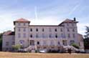 | Hébergement en internat  Un internat qui comprend 9 résidences spacieuses de 20 à 45 adolescents:  • 4 pour les filles  • 5 pour les garçon
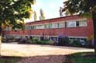 | Équipements scolaires  L'internat comprend un bâtiment principal comprenant:  • 25 salles de classe donnant de plain-pied sur le parc  • les laboratoires de physique  • chimie, biologie, histoire et géographie  • un centre de documentation et d'information.  Un bâtiment annexe abritant:  • un laboratoire de langues,  • 2 salles informatiques (au total dans l'école 100 ordinateurs pédagogiques)  • un espace vidéo  • un amphithéâtre.
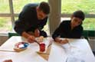 | Infrastructures culturelles et artistiques  • Un théâtre  • cinéma de 400 places  • un atelier d'arts plastiques  • Studios de danse  • Studio de musique (enregistrement musical)  • Studio Video
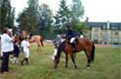 | Installations sportives  • Une piscine d'été  • un centre équestre  • 5 courts de tennis extérieurs + 2 couverts,  • une piste de karting  • un practice de golf  • une piste d'aviation  • un stade d'athletisme  • un gymnase omnisports  • des terrains de football et basket-ball  • des salles de gymnastique  • une salle de ping-pong  • un terrain de badminton  • une salle d'entrainement aux arts martiaux  • une salle de musculation  • un fitness  Un suivi personnalisé  Carnet de bord  - Il est l’outil privilégié pour suivre la progression de chaque Rocheux.  Etudes encadrées en Maison  - Première étude de 17 à 19 heures :  elle est encadrée par les Chefs de Maison  avec l'assistance ponctuelle d'un professeur dans les matières principales.  - Deuxième étude de 20h30 à 21h30 à partir de la 4ème.  - Depuis 1899, l'école des Roches  forme l'élite nationale et international  Téléphone : + 33 (0)2 32 60 40 00  Mail : ecoledesroches@ecoledesroches.com  Cours de soutien  - Ils sont intégrés dans l'emploi du temps, par petits groupes, pour les élèves n’ayant pas atteint le niveau requis. Les élèves des classes d'examen bénéficient d'un enseignement assisté par ordinateur dans les matières principales.  Ce soutien supplémentaire sera progressivement étendu aux autres classes.  Communication constante avec les parents  - Les parents ont la possibilité de joindre à tout moment le chef d’établissement, les Conseillers Principaux d'Éducation, le Professeur Principal ou le Chef de Maison par téléphone ou en demandant des rendez-vous sur l’Intranet.  - Ils reçoivent un relevé de notes mensuel et un bilan trimestriel du travail scolaire et du comportement de leur enfant.  - Ils suivent chaque week-end la progression de leur enfant sur le carnet de bord.  - Ils peuvent consulter du monde entier confidentiellement par Internet les notes de leur enfant, son évolution, et les informations relatives à sa vie dans l’école.  Pour accéder à ce service cliquez ici.  - Ils sont conviés à deux réunions parents - professeurs par an.
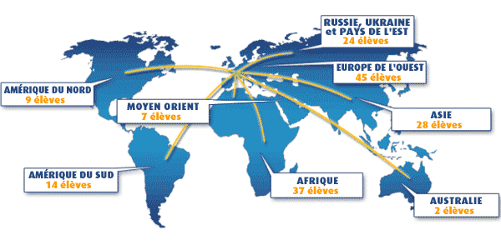

Inscription pour l'été 2015
- Veuillez sélectionner votre durée de stage et cliquer sur suivant
Начало формы
3 semaines | 3480 €
5 semaines | 5470 €
6 semaines | 6400 €
9 semaines | 8810 €
- Ces prix comprennent : les cours, la pension complète, les excursions, les transferts aux dates,
heures et lieux indiqués au chapitre TRANSFERTS, les sports, les animations.
(Le voyage est non compris)
Конец формы
Начало формы
- Bulletin d'inscription à télécharger
ECOLE DES ROCHES
Avenue Edmond Demolins 27130 Verneuil-sur-Avre
+33 2 32 60 40 00
ecoledesroches.com
Lycée privé
Suivre
25 abonnés|123 147 consultations

Конец формы

Ecole des Roches en France

INSCRIPTION SCOLAIRE FRANCAISE

Catherine THIEBAUT
Tel: 00 33 (0)2 32 60 40 03
Fax: 00 33 (0)2 32 32 25 28
c.thiebaut@roches.org
INSCRIPTION SCOLAIRE INTERNATIONALE STAGES FLE

Pascale DIEULLE
Tel: 00 33 (0)2 32 60 40 16
Fax: 00 33 (0)2 32 32 25 28
ecoledesroches@ecolesdesroches.com
STAGES DE REVISIONS SCOLAIRE

Isabelle LAHALLE
Tel: 00 33 (0)2 32 60 40 37
Fax: 00 33 (0)2 32 60 40 48
scolarite@roches.org

RUSSIE
Moscou

Nadia DIDENKO
Tel: (007 499)248 08 33 / 248 08 44
Fax: (007 499)248 08 77
ecoledesroches@ecoledesroches.ru
UKRAINE
Kiev

Anastasia COTTON
Tel: +38 067 618 2225
Tel : +44 777 42 650 62
a.skidina@hotmail.com

